Lunes
19
de Octubre

Tercero de Primaria

Artes

La magia del color

Aprendizaje esperado: Explora diversas maneras de realizar un trabajo artístico bidimensional, para proponer una opción original.

Énfasis: Explora técnicas de pintura para realizar un trabajo artístico bidimensional, para proponer una opción original.

¿Qué vamos a aprender?

Conocerás los colores y sus combinaciones a través de técnicas de pintura, para realizar tus propias producciones bidimensionales.

En las clases anteriores has aprendido mucho sobre las producciones bidimensionales, ya decidiste cuál es la técnica y los colores que más te gustan.

Si no los has hecho no te preocupes, lo importante es que, por medio de las artes plásticas y visuales, puedas explorar tu creatividad, por eso hoy tendrás una clase de COLORES.

¿Qué hacemos?

Lee con atención, el comentario de Diana una estudiante como tú.

La alumna Diana Ramírez del Estado de México, comenta que ha escuchado que existen tres colores que son muy importantes, ya que con ellos se pueden hacer más colores, y quiere saber más al respecto.

Para responder a la pregunta de Diana Ramírez, observa el siguiente video titulado “Paul Klee y el color”.

- Paul Klee y el color, Verano MAQRO 2020.
https://www.youtube.com/watch?v=VeFAOSkha-A&t=189s

Reflexión del video:

- El video menciona al Pintor Paul Klee, quien realizó un estudio del color y sus mezclas.
- Y en sus obras están presentes los colores básicos.
- Muestra los colores primarios (amarillo, rojo y azul) y al verlos nos provocan una sensación de calidez como la luz del sol.
- La combinación de estos, da como resultado, los colores secundarios (verde, naranja y morado) estos colores nos pueden provocar una sensación de frío como de una tarde lluviosa.

Realiza las siguientes actividades.

- “El círculo cromático”

Material:

- Hoja impresa con el círculo cromático (pide a papá o mamá que te ayuden a buscarlo en internet).
- Pinturas acrílicas o vinci (amarillo, azul y rojo) pincel y trapo.
- Un vaso con agua.
- Un godete de plástico o 6 tapas.

Realiza el círculo cromático, haciendo uso de los colores primarios y sus combinaciones.

Indicaciones:

- Coloca sobre la hoja impresa del círculo, los 3 colores primarios alternando y dejando espacio entre ellos.
- Realiza la combinación de los colores primarios.

(Amarillo y azul = verde)
(Amarillo y rojo = naranja)
(Azul y rojo = morado)
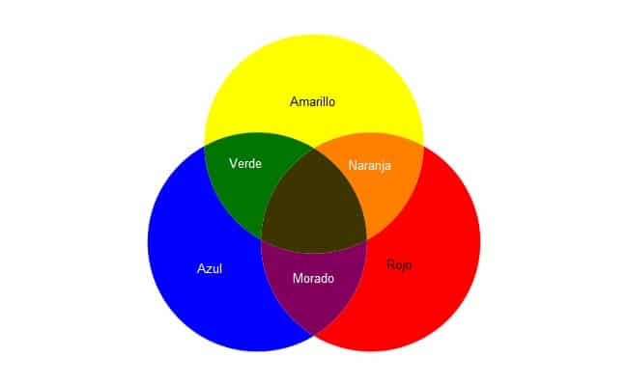
- Coloca los colores secundarios de acuerdo al par combinado.

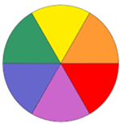

Reflexión de la actividad:

- Es interesante conocer los colores primarios y cómo combinarlos.
- Y ¿De qué otra forma se pueden usar?

Esa es una pregunta muy interesante y para contestar observa el siguiente video titulado “Kandinsky 2”, puedes comenzar a ver a partir del 3’02’’ al 6’30’’

- Kandinsky 2.
https://www.youtube.com/watch?v=AGYcYLZrupw&t=12s

Reflexión del video.

- En este video se aprecia la importancia que tienen los colores cálidos y fríos para el pintor Kandinsky.
- El color intermedio entre los colores cálidos y fríos (verde).
- Lo que representa o nos hacen sentir los colores.
- Y menciona que los colores transmiten emociones.
- Invita a ver las siguientes producciones bidimensionales.

- “Compartiendo nuestras obras”

En el programa televisivo se mostrarán dos producciones bidimensionales del alumno Ángel Pérez de la Escuela Primaria Mario Colín del Estado de Campeche, en donde se aprecian los colores cálidos y fríos.

Se destacan las emociones que transmiten los colores cálidos y fríos.

- “El color en las técnicas de pintura”

Invitada especial, la Maestra Denisse Pérez, artista visual e ilustradora.

- Para aprender más del color, el día de hoy nos acompaña la Maestra Denise Pérez, quien es artista visual e ilustradora, nos va a mostrar la técnica de acuarela.

El programa televisivo:
- Explicará la técnica de pintura con acuarela.
- Le preguntarán ¿Por qué te gusta la técnica acuarela?
¿Desde cuándo la has trabajado?
¿Qué les recomiendas a las niñas y niños de tercer grado para realizar esta técnica?

El Reto de Hoy:

“Experimenta con el color”

- Elabora tu círculo cromático con los materiales que tengas en casa.

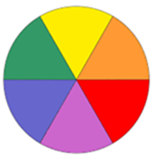
Círculo cromático

- Experimenta en tus dibujos, la aplicación de los colores cálidos y fríos.

Para reflexionar:

- El día de hoy conociste la importancia del color para algunos pintores.
- Reconociste los colores primarios y que al combinarlos obtenemos los colores secundarios, colores cálidos y fríos, y las sensaciones o emociones que nos provocan.
- Observaste el video del especialista, Mtro. Jesús Uribe, y aprendimos sobre la combinación del color.

Si te es posible consulta otros libros o en internet con ayuda de papá o mamá.

Platica con tu familia lo que aprendiste, seguro les parecerá interesante y podrán decirte algo más.

¡Buen trabajo!

Gracias por tu esfuerzo.

Para saber más:
Lecturas

https://libros.conaliteg.gob.mx/P3EAA.htm

